ФЕДЕРАЛЬНОЕ АГЕНТСТВО ЖЕЛЕЗНОДОРОЖНОГО ТРАНСПОРТА
Федеральное государственное бюджетное образовательное учреждение высшего образования
«Петербургский государственный университет путей сообщения
Императора Александра I»
(ФГБОУ ВО ПГУПС)

Кафедра «Электрическая связь»

РАБОЧАЯ ПРОГРАММА
дисциплины
«МИКРОПРОЦЕССОРНЫЕ ИНФОРМАЦИОННО-УПРАВЛЯЮЩИЕ СИСТЕМЫ3» (Б1.Б.36.3)
для специальности
23.05.05 «Системы обеспечения движения поездов»
по специализации
«Радиотехнические системы на железнодорожном транспорте»

Форма обучения – очная

Санкт-Петербург
2016

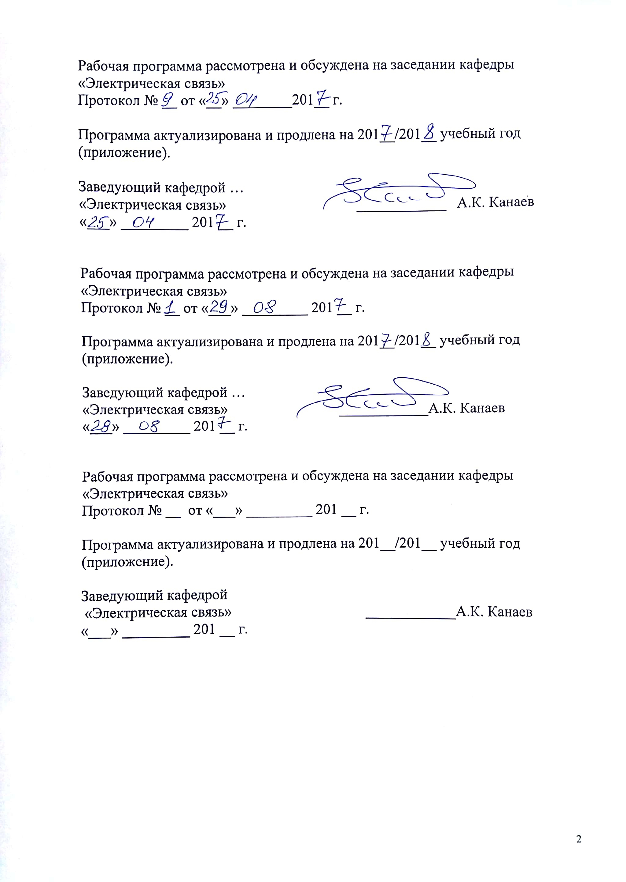
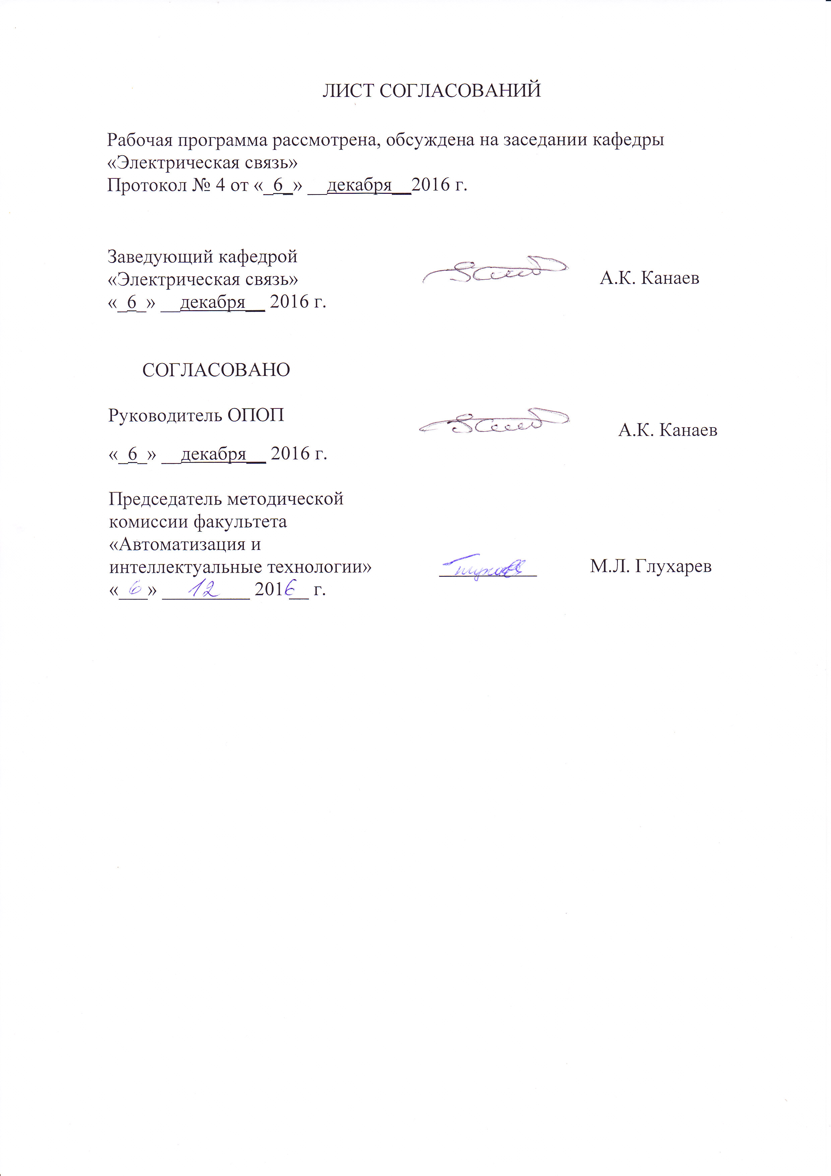

1. Цели и задачи дисциплины

Рабочая программа составлена в соответствии с ФГОС ВО, утвержденным «17» октября 2016 г., приказ № 1296 по специальности 23.05.05 «Системы обеспечения движения поездов», по дисциплине «Микропроцессорные информационно-управляющие системы2».
Целью изучения дисциплины «Микропроцессорные информационно-управляющие системы 2» является освоение современных средств связи для их применения в технологических процессах для повышения их результативности и эффективности.
Для достижения поставленной цели решаются следующие задачи:
– изучение методов и способов контроля и управления, которые применяются в цифровых и микропроцессорных информационно-управляющих системах;
– получение навыков проектирования цифровых и микропроцессорных информационно-управляющие систем.

2. Перечень планируемых результатов обучения по дисциплине, соотнесенных с планируемыми результатами освоения основной профессиональной образовательной программы

Планируемыми результатами обучения по дисциплине являются: приобретение знаний, умений, навыков и/или опыта деятельности.
В результате освоения дисциплины обучающийся должен:
ЗНАТЬ:
– телемеханические системы контроля и управления, системы и сети передачи данных, цифровые и микропроцессорные информационно-управляющие системы; структуру автоматизированной системы управления устройствами инфраструктуры системы обеспечения движения поездов;
УМЕТЬ:
– проектировать цифровые и микропроцессорные информационно-управляющие системы;
ВЛАДЕТЬ:
– методами и способами контроля и управления, которые применяются в цифровых и микропроцессорных информационно-управляющих системах.
Приобретенные знания, умения, навыки и/или опыт деятельности, характеризующие формирование компетенций, осваиваемые в данной дисциплине, позволяют решать профессиональные задачи, приведенные в соответствующем перечне по видам профессиональной деятельности в п. 2.4 основной профессиональной образовательной программы (ОПОП).
Изучение дисциплины направлено на формирование следующих общепрофессиональных компетенций (ОПК):
способностью понимать сущность и значение информации в развитии современного информационного общества, сознавать опасности и угрозы, возникающие в этом процессе, соблюдать основные требования информационной безопасности, в том числе защиты государственной тайны и коммерческих интересов (ОПК-4);
владением основными методами, способами и средствами получения, хранения и переработки информации, навыками работы с компьютером как средством управления информацией и автоматизированными системами управления базами данных (ОПК-5);
способностью применять современные программные средства для разработки проектно-конструкторской и технологической документации (ОПК-9).
Изучение дисциплины направлено на формирование следующих профессиональных компетенций (ПК):
владением методами оценки свойств и способами подбора материалов (ПК-11);
владением основами расчета и проектирования элементов и устройств различных физических принципов действия (ПК-12).
Область профессиональной деятельности обучающихся, освоивших данную дисциплину, приведена в п. 2.1 ОПОП.
Объекты профессиональной деятельности обучающихся, освоивших данную дисциплину, приведены в п. 2.2 ОПОП.

3. Место дисциплины в структуре основной профессиональной образовательной программы

Дисциплина «Микропроцессорные информационно-управляющие системы2» (Б1.Б.36.2) относится к базовой части и является обязательной дисциплиной обучающегося.

4. Объем дисциплины и виды учебной работы
Вид учебной работы | Всего часов | Семестр
Вид учебной работы | Всего часов | 8
Аудиторные занятия (всего)  В том числе:  – лекции (Л)  – практические занятия (ПЗ)  – лабораторные работы (ЛР) | 54  18  -  36 | 54  18  -  36
Самостоятельная работа (СРС) (всего) | 162 | 162
Подготовка к зачету
Форма контроля знаний | З, КР | З, КР
Общая трудоемкость, час / з.е. | 216 / 6 | 216 / 6

5. Содержание и структура дисциплины

5.1 Содержание дисциплины
№п/п | Наименование раздела дисциплины | Содержание раздела
1 | Введение | История развития микропроцессорной техники. Архитектурные особенности Pentium III и Pentium IV. Цифровая обработка сигналов.
2 | Архитектура микропроцессоров и их основные характеристики | Обобщенная структурная схема микропроцессора. Назначение шин адресов, данных и управления. Микропроцессоры с раздельными, общими и изолированными шинами. Фон-Неймановская и гарвардская архитектура. Микропрограммное управление; CISC- и RISC-процессоры. Микроконтроллеры.
3 | Принципы построения информационных и управляющих систем | Структурная схема микропроцессорной информационно-управляющей системы. Динамические и статические оперативные запоминающие устройства. Разновидности постоянных запоминающих устройств. Таймеры. Интерфейсы микропроцессорных устройств. Архитектура однокристального контроллера МК-51.
4 | Архитектура AVR микроконтроллера ATmega128 | Отличительные особенности. Функциональная схема. Описание выводов. Ядро центрального процессора архитектуры AVR. Интерфейс внешней памяти. Управление энергопотреблением. Системное управление и сброс. Прерывания. Порты ввода-вывода. Аналого-цифровой преобразователь.
5 | Применение микропроцессорных систем в устройствах железнодорожной радиосвязи | Микропроцессорные системы радиостанции РС-46МЦ. Микропроцессорные системы радиостанции РВС-1-12 с IP-адресацией.

5.2 Разделы дисциплины и виды занятий
№  п/п | Наименование разделов дисциплины | Л | ПЗ | ЛР | СРС
1 | Введение | 2 | - | - | -
2 | Архитектура микропроцессоров и их основные характеристики | 2 |  | 8 | 30
3 | Принципы построения информационных и управляющих систем | 2 |  | 8 | 32
4 | Архитектура AVR микроконтроллера ATmega128 | 2 |  | 8 | 50
5 | Применение микропроцессорных систем в устройствах железнодорожной радиосвязи | 10 |  | 12 | 50

6. Перечень учебно-методического обеспечения для самостоятельной работы обучающихся по дисциплине
№п/п | Наименование раздела | Перечень учебно-методического обеспечения
1 | Введение | 1.Красковский А.Е., Яковлев П.Б., Золотов М.В. Моделирование электронных схем. Учебное пособие. СПб.: ПГУПС. – 57 с.
2 | Архитектура микропроцессоров и их основные характеристики | 1.Красковский А.Е., Яковлев П.Б., Золотов М.В. Моделирование электронных схем. Учебное пособие. СПб.: ПГУПС. – 57 с.
3 | Принципы построения информационных и управляющих систем | 1.Красковский А.Е., Яковлев П.Б., Золотов М.В. Моделирование электронных схем. Учебное пособие. СПб.: ПГУПС. – 57 с.
4 | Архитектура AVR микроконтроллера ATmega128 | 1.Красковский А.Е., Яковлев П.Б., Золотов М.В. Моделирование электронных схем. Учебное пособие. СПб.: ПГУПС. – 57 с.
5 | Применение микропроцессорных систем в устройствах железнодорожной радиосвязи | 1.Красковский А.Е., Яковлев П.Б., Золотов М.В. Моделирование электронных схем. Учебное пособие. СПб.: ПГУПС. – 57 с.

7. Фонд оценочных средств для проведения текущего контроля успеваемости и промежуточной аттестации обучающихся по дисциплине

Фонд оценочных средств по дисциплине является неотъемлемой частью рабочей программы и представлен отдельным документом, рассмотренным на заседании кафедры и утвержденным заведующим кафедрой.

8. Перечень основной и дополнительной учебной литературы, нормативно-правовой документации и других изданий, необходимых для освоения дисциплины

8.1 Перечень основной учебной литературы, необходимой для освоения дисциплины
1.Красковский А.Е., Яковлев П.Б., Золотов М.В. Моделирование электронных схем. Учебное пособие. СПб.: ПГУПС. – 57 с.

8.2 Перечень дополнительной учебной литературы, необходимой для освоения дисциплины
1.Красковский А.Е., Яковлев П.Б., Золотов М.В. Моделирование электронных схем. Учебное пособие. СПб.: ПГУПС. – 57 с.

8.3 Перечень нормативно-правовой документации, необходимой для освоения дисциплины
1.Официальный сайт Минкомсвязи России: http://minsvyaz.ru/ru/

8.4 Другие издания, необходимые для освоения дисциплины
1.Сташин В.В., Урусов А.В., Мологонцева О.Ф. Проектирование цифровых устройств на однокристальных микроконтроллерах. – М.: Энергоатомиздат, 1990. – 224 с.
2.Сергиенко А. Б. Цифровая обработка сигналов [Текст] : учеб. пособие / А. Б. Сергиенко, 2007. – 750 с.
3.Нарышкин А. К. Цифровые устройства и микропроцессоры [Текст] : Учеб. пособие / А. К. Нарышкин, 2006. – 318 с.
4.Румянцев К. Е. Прием и обработка сигналов [Текст] : учеб. пособие / К.Е. Румянцев, 2006. – 528 с.
5.Васин Н. Н. Сети передачи данных информационных систем железнодорожного транспорта на базе коммутаторов и маршрутизаторов CISCO [Текст] : учеб. пособие для вузов ж.-д. трансп. / Н. Н. Васин, 2005. – 231 с.

9. Перечень ресурсов информационно-телекоммуникационной сети «Интернет», необходимых для освоения дисциплины

1. http://www.intuit.ru/department/hardware/mpbasics
2. http://dfe.karelia.ru/koi/posob/microcpu/index.html
3. http://www.intuit.ru/department/hardware/atmcs
4. http://www.gpntb.ru/win/book
5. http://sdo.pgups.ru – Электронная информационно-образовательная среда ПГУПС.

10. Методические указания для обучающихся по освоению дисциплины

Порядок изучения дисциплины следующий:
- Освоение разделов дисциплины производится в порядке, приведенном в разделе 5 «Содержание и структура дисциплины». Обучающийся должен освоить все разделы дисциплины с помощью учебно-методического обеспечения, приведенного в разделах 6, 8 и 9 рабочей программы.
- Для формирования компетенций обучающийся должен представить выполненные типовые контрольные задания или иные материалы, необходимые для оценки знаний, умений, навыков и (или) опыта деятельности, предусмотренные текущим контролем (см. фонд оценочных средств по дисциплине).
- По итогам текущего контроля по дисциплине, обучающийся должен пройти промежуточную аттестацию (см. фонд оценочных средств по дисциплине).

11. Перечень информационных технологий, используемых при осуществлении образовательного процесса по дисциплине, включая перечень программного обеспечения и информационных справочных систем

Перечень информационных технологий, используемых при осуществлении образовательного процесса по дисциплине:
- технические средства (компьютерная техника и средства связи (персональные компьютеры, проектор, интерактивная доска, видеокамеры, акустическая система и т.д.);
- методы обучения с использованием информационных технологий (компьютерное тестирование, демонстрация мультимедийных материалов, компьютерный лабораторный практикум и т.д.);
- перечень Интернет-сервисов и электронных ресурсов (поисковые системы, электронная почта, электронные учебные и учебно-методические материалы).
Кафедра обеспечена необходимым комплектом лицензионного программного обеспечения:
- Microsoft Windows 7;
- Microsoft Word 2010;
- Microsoft Excel 2010;
- Microsoft PowerPoint 2010.

12. Описание материально-технической базы, необходимой для осуществления образовательного процесса по дисциплине

Материально-техническая база обеспечивает проведение всех видов учебных занятий, предусмотренных учебным планом по специальности 23.05.05 «Системы обеспечения движения поездов» и соответствует действующим санитарным и противопожарным нормам и правилам.
Она содержит:
- помещения для проведения лабораторных работ (ауд. 1-502), укомплектованные специальной учебно-лабораторной мебелью, лабораторным оборудованием, лабораторными стендами, специализированными измерительными средствами в соответствии с перечнем лабораторных работ
- помещения для проведения лекционных (ауд. 1-503), содержащие учебно-наглядные пособия, и практических (семинарских) занятий (ауд. 1-503), укомплектованные специализированной учебной мебелью и техническими средствами обучения, служащими для представления учебной информации большой аудитории (настенным экраном, мультимедийным проектором и другими информационно-демонстрационными средствами).
- помещения для проведения групповых и индивидуальных консультаций (ауд. 1-503).
- помещения для проведения текущего контроля (ауд. 1-503) и промежуточной аттестации (ауд.1-503).
помещения для самостоятельной работы с возможностью выхода в сеть Интернет и http://sdo.pgups.ru – Электронную информационно-образовательную среду ПГУПС (ауд. 7-412).

Разработчик рабочей программы, доцент
5.12.2016 

